## 第3讲　功能关系　能量守恒定律

一．几种常见的功能关系及其表达式

|  |  |  |
| --- | --- | --- |
| 力做功 | 能的变化 | 定量关系 |
| 合力的功 | 动能变化 | *W*＝*E*k2－*E*k1＝Δ*E*k |
| 重力的功 | 重力势能变化 | (1)重力做正功，重力势能减少  (2)重力做负功，重力势能增加  (3)*W*G＝－Δ*E*p＝*E*p1－*E*p2 |
| 弹簧弹力的功 | 弹性势能变化 | (1)弹力做正功，弹性势能减少  (2)弹力做负功，弹性势能增加  (3)*WF*＝－Δ*E*p＝*E*p1－*E*p2 |
| 只有重力、弹簧弹力做功 | 机械能不变化 | 机械能守恒Δ*E*＝0 |
| 除重力和弹簧弹力之外的其他力做的功 | 机械能变化 | (1)其他力做多少正功，物体的机械能就增加多少  (2)其他力做多少负功，物体的机械能就减少多少  (3)*W*其他＝Δ*E* |
| 一对相互作用的滑动摩擦力的总功 | 机械能减少  内能增加 | (1)作用于系统的一对滑动摩擦力一定做负功，系统内能增加  (2)摩擦生热  *Q*＝*F*f·*x*相对 |

二、两种摩擦力做功特点的比较

|  |  |  |  |
| --- | --- | --- | --- |
| 类型  比较 | | 静摩擦力 | 滑动摩擦力 |
| 不同点 | 能量的转化方面 | 只有机械能从一个物体转移到另一个物体，而没有机械能转化为其他形式的能 | (1)将部分机械能从一个物体转移到另一个物体  (2)一部分机械能转化为内能，此部分能量就是系统机械能的损失量 |
| 一对摩擦力的总功方面 | 一对静摩擦力所做功的代数和总等于零 | 一对滑动摩擦力做功的代数和总是负值 |
| 相同点 | 正功、负功、不做功方面 | 两种摩擦力对物体均可以做正功，做负功，还可以不做功 | |

三、能量守恒定律

1．内容

能量既不会凭空产生，也不会凭空消失，它只能从一种形式转化为另一种形式，或者从一个物体转移到别的物体，在转化或转移的过程中，能量的总量保持不变．

2．表达式

Δ*E*减＝Δ*E*增．

3．基本思路

(1)某种形式的能量减少，一定存在其他形式的能量增加，且减少量和增加量一定相等；

(2)某个物体的能量减少，一定存在其他物体的能量增加，且减少量和增加量一定相等．

命题点一　功能关系的理解和应用

在应用功能关系解决具体问题的过程中：

(1)若只涉及动能的变化用动能定理．

(2)只涉及重力势能的变化，用重力做功与重力势能变化的关系分析．

(3)只涉及机械能变化，用除重力和弹簧的弹力之外的力做功与机械能变化的关系分析．

(4)只涉及电势能的变化，用电场力做功与电势能变化的关系分析．

例1　(多选)如图所示，轻质弹簧一端固定，另一端与一质量为*m*、套在粗糙竖直固定杆*A*处的圆环相连，弹簧水平且处于原长．圆环从*A*处由静止开始下滑，经过*B*处的速度最大，到达*C*处的速度为零，*AC*＝*h*.圆环在*C*处获得一竖直向上的速度*v*，恰好能回到*A*.弹簧始终在弹性限度内，重力加速度为*g*.则圆环(　　)



A．下滑过程中，加速度一直减小

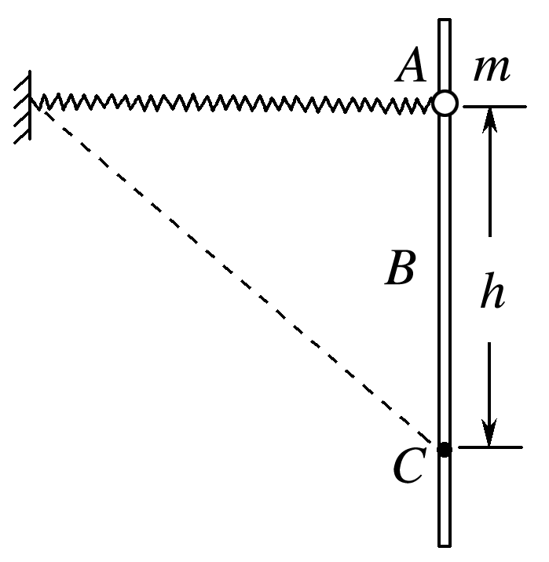

B．下滑过程中，克服摩擦力做的功为*mv*2

C．在*C*处，弹簧的弹性势能为*mv*2－*mgh*

D．上滑经过*B*的速度大于下滑经过*B*的速度

命题点二　摩擦力做功的特点及应用

1．静摩擦力做功时，只有机械能的相互转移，不会转化为内能．

2．滑动摩擦力做功的特点

相互间存在滑动摩擦力的系统内，一对滑动摩擦力做功将产生两种可能效果：

(1)机械能全部转化为内能；

(2)有一部分机械能在相互摩擦的物体间转移，另外一部分转化为内能．

例2　如图7所示，质量为*m*＝1 kg的滑块，在水平力作用下静止在倾角为*θ*＝30°的光滑斜面上，斜面的末端*B*与水平传送带相接(滑块经过此位置滑上传送带时无能量损失)，传送带的运行速度为*v*0＝3 m/s，长为*l*＝1.4 m；今将水平力撤去，当滑块滑到传送带右端*C*时，恰好与传送带速度相同．滑块与传送带间的动摩擦因数为*μ*＝0.25，*g*取10 m/s2.求：



(1)水平作用力*F*的大小；

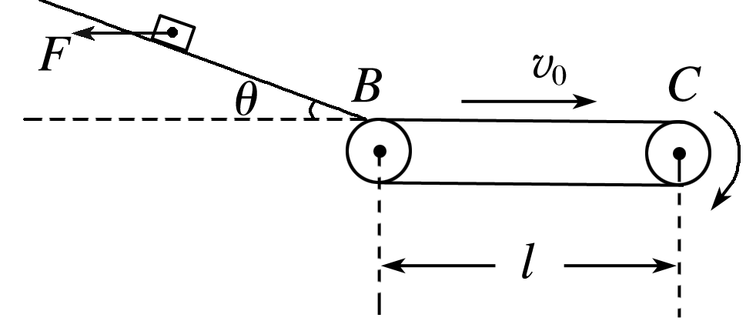

(2)滑块下滑的高度；

(3)若滑块滑上传送带时速度大于3 m/s，滑块在传送带上滑行的整个过程中产生的热量．

解析　(1)滑块受到水平力*F*、重力*mg*和支持力*F*N作用处于平衡状态，水平力*F*＝*mg*tan *θ*，*F*＝ N.

(2)设滑块从高为*h*处下滑，到达斜面底端速度为*v*，下滑过程机械能守恒*mgh*＝*mv*2，

得*v*＝

若滑块冲上传送带时的速度小于传送带速度，则滑块在传送带上由于受到向右的滑动摩擦力而做匀加速运动；根据动能定理有*μmgl*＝*mv*02－*mv*2

则*h*＝－*μl*，代入数据解得*h*＝0.1 m

若滑块冲上传送带时的速度大于传送带的速度，则滑块由于受到向左的滑动摩擦力而做匀减速运动；根据动能定理：－*μmgl*＝*mv*02－*mv*2 则*h*＝＋*μl*

代入数据解得*h*＝0.8 m.

(3)设滑块在传送带上运动的时间为*t*，则*t*时间内传送带的位移*x*＝*v*0*t*，*mgh*＝*mv*2，*v*0＝*v*－*at*，*μmg*＝*ma*

滑块相对传送带滑动的位移Δ*x*＝*l*－*x*

相对滑动生成的热量*Q*＝*μmg*·Δ*x*

代入数据解得*Q*＝0.5 J.

摩擦力做功的分析方法

1．无论是滑动摩擦力，还是静摩擦力，计算做功时都是用力与对地位移的乘积．

2．摩擦生热的计算：公式*Q*＝*F*f·*x*相对中*x*相对为两接触物体间的相对位移，若物体在传送带上做往复运动时，则*x*相对为总的相对路程．

命题点三　能量守恒定律及应用

例3　如图10所示，固定斜面的倾角*θ*＝30°，物体*A*与斜面之间的动摩擦因数*μ*＝，轻弹簧下端固定在斜面底端，弹簧处于原长时上端位于*C*点．用一根不可伸长的轻绳通过轻质光滑的定滑轮连接物体*A*和*B*，滑轮右侧绳子与斜面平行，*A*的质量为2*m*，*B*的质量为*m*，初始时物体*A*到*C*点的距离为*L*.现给*A*、*B*一初速度*v*0＞，使*A*开始沿斜面向下运动，*B*向上运动，物体*A*将弹簧压缩到最短后又恰好能弹到*C*点．已知重力加速度为*g*，不计空气阻力，整个过程中轻绳始终处于伸直状态，求：

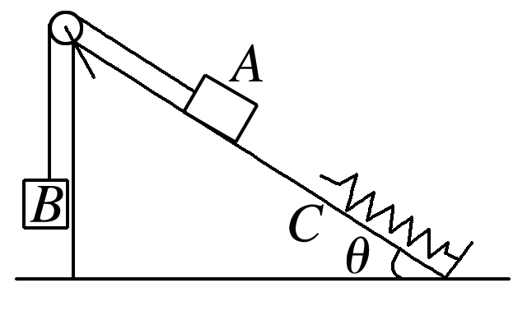

(1)物体*A*向下运动刚到*C*点时的速度；

(2)弹簧的最大压缩量；

(3)弹簧的最大弹性势能．

解析　(1)*A*与斜面间的滑动摩擦力*F*f＝2*μmg*cos *θ*

物体*A*从初始位置向下运动到*C*点的过程中，根据功能关系有

2*mgL*sin *θ*＋×3*mv*02＝×3*mv*2＋*mgL*＋*F*f*L* 解得*v*＝

(2)从物体*A*接触弹簧到将弹簧压缩到最短后又恰好能弹到*C*点的整个过程中，对*A*、*B*组成的系统应用动能定理－*F*f·2*x*＝0－×3*mv*2 解得*x*＝－

(3)弹簧从压缩到最短到恰好能弹到*C*点的过程中，对*A*、*B*组成的系统根据功能关系有

*E*p＋*mgx*＝2*mgx*sin *θ*＋*F*f*x*

所以*E*p＝*F*f*x*＝－

应用能量守恒定律解题的基本思路

1．分清有多少种形式的能量[如动能、势能(包括重力势能、弹性势能、电势能)、内能等]在变化．

2．明确哪种形式的能量增加，哪种形式的能量减小，并且列出减少的能量Δ*E*减和增加的能量Δ*E*增的表达式．

3．列出能量守恒关系：Δ*E*减＝Δ*E*增．

例4．如图所示，质量为*m*的滑块从斜面底端以平行于斜面的初速度*v*0冲上固定斜面，沿斜面上升的最大高度为*H*，已知斜面倾角为*α*，斜面与滑块间的动摩擦因数为*μ*，且*μ*＜tan *α*，最大静摩擦力等于滑动摩擦力，取斜面底端为零势能面，则能表示滑块在斜面上运动的机械能*E*、动能*E*k、势能*E*p与上升高度*h*之间关系的图象是(　　)

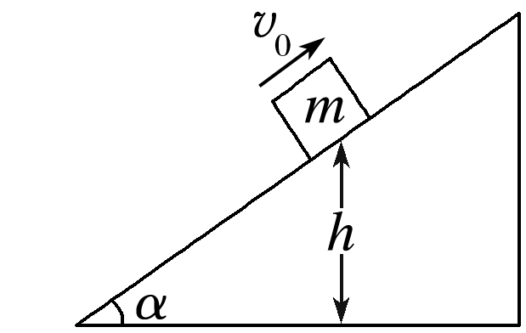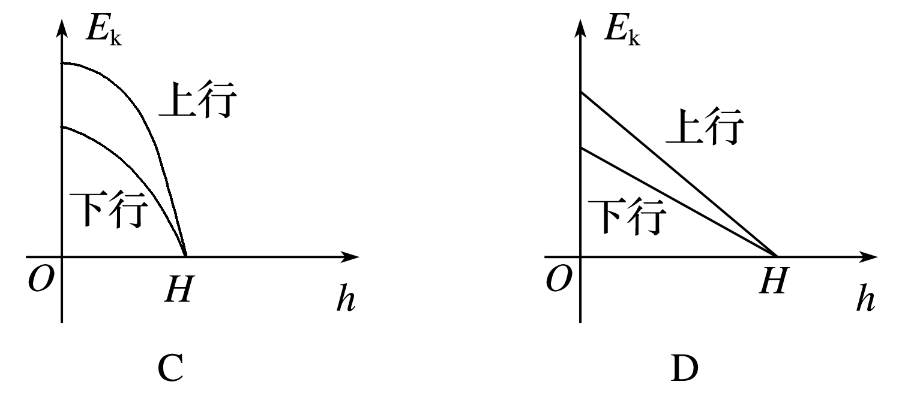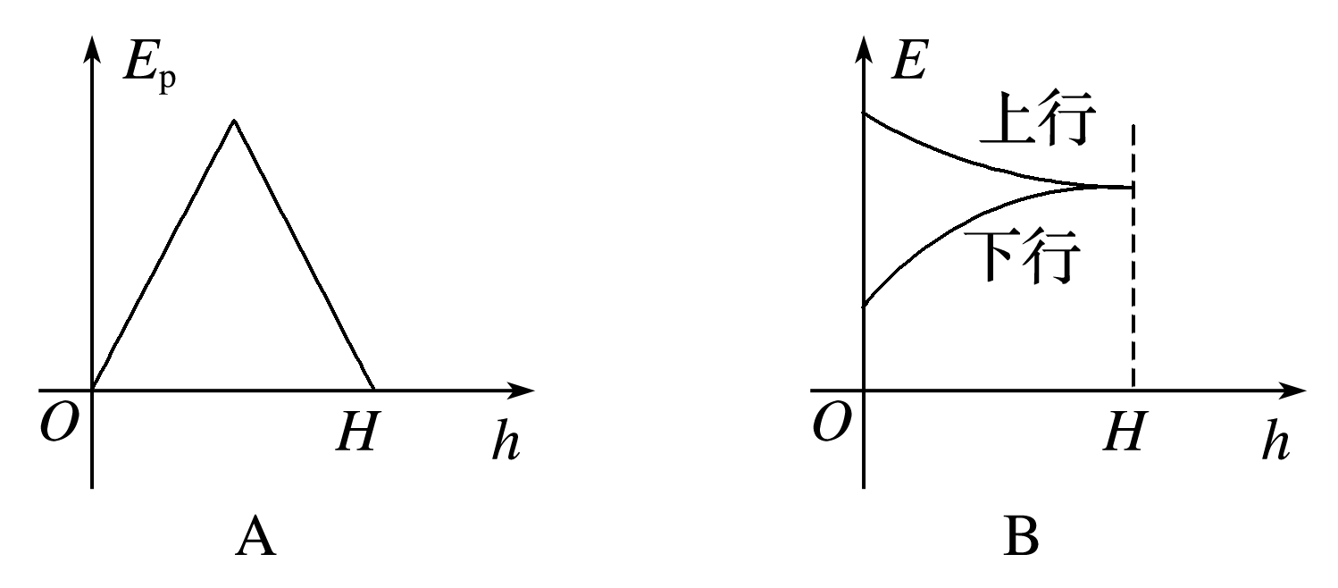

解析　重力势能的变化仅仅与重力做功有关，随着上升高度*h*的增大，重力势能增大，选项A错误；机械能的变化仅与重力和系统内弹力之外的其他力做功有关，上滑过程中有－*F*f＝*E*－*E*0，即*E*＝*E*0－*F*f；下滑过程中有－*F*f＝*E*′－*E*0，即*E*′＝*E*0－2*F*f＋*F*f，故上滑和下滑过程中*E*－*h*图线均为直线，选项B错误；动能的变化与合外力做功有关，上滑过程中有－*mgh*－*h*＝*E*k－*E*k0，即*E*k＝*E*k0－(*mg*＋)*h*，下滑过程中有－*mgh*－*F*f＝*E*k′－*E*k0，即*E*k′＝*E*k0－2*F*f－(*mg*－)*h*，故*E*k－*h*图线为直线，但下滑过程斜率小，选项C错误，D正确．

例5．如图所示，在竖直方向上*A*、*B*两物体通过劲度系数为*k*＝16 N/m的轻质弹簧相连，*A*放在水平地面上，*B*、*C*两物体通过细线绕过轻质定滑轮相连，*C*放在倾角*α*＝30°的固定光滑斜面上．用手拿住*C*，使细线刚好拉直但无拉力作用，并保证*ab*段的细线竖直、*cd*段的细线与斜面平行．已知*A*、*B*的质量均为*m*＝0.2 kg，重力加速度取*g*＝10 m/s2，细线与滑轮之间的摩擦不计，开始时整个系统处于静止状态．释放*C*后它沿斜面下滑，*A*刚离开地面时，*B*获得最大速度，求：

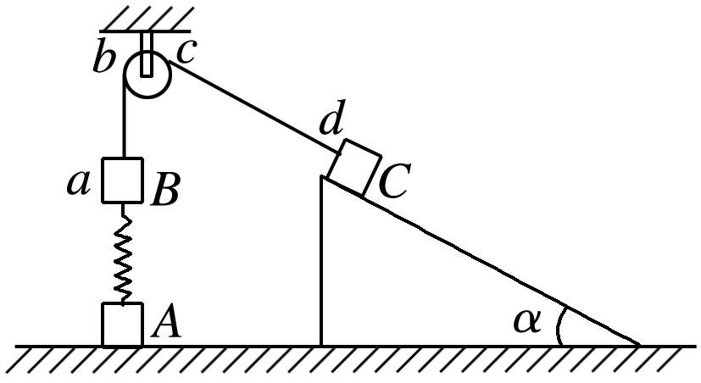

(1)从释放*C*到物体*A*刚离开地面时，物体*C*沿斜面下滑的距离；

(2)物体*C*的质量；

(3)释放*C*到*A*刚离开地面的过程中细线的拉力对物体*C*做的功．

解析　(1)设开始时弹簧的压缩量为*xB*，得*kxB*＝*mg* ①

设物体*A*刚离开地面时，弹簧的伸长量为*xA*，得*kxA*＝*mg* ②

当物体*A*刚离开地面时，物体*C*沿斜面下滑的距离为*h*＝*xA*＋*xB* ③

由①②③解得*h*＝＝0.25 m ④

(2)物体*A*刚离开地面时，物体*B*获得最大速度*v*m，加速度为零，设*C*的质量为*M*，对*B*有

*F*T－*mg*－*kxA*＝0 ⑤

对*C*有*Mg*sin *α*－*F*T＝0 ⑥

由②⑤⑥解得*M*＝4*m*＝0.8 kg

(3)由于*xA*＝*xB*，物体*B*开始运动到速度最大的过程中，弹簧弹力做功为零，且*B*、*C*两物体速度大小相等，由能量守恒有*Mgh*sin *α*－*mgh*＝(*m*＋*M*)*v*m2 解得*v*m＝1 m/s

对*C*由动能定理可得*Mgh*sin *α*＋*W*T＝*Mv*m2 解得*W*T＝－0.6 J.